Aux membres de l'OBGE asbl

Chère Consœur, cher Confrère,

Depuis le 1er novembre 2020, notre Code civil est rebaptisé « ancien Code civil »
La loi du 4 février introduit le Livre 3 concernant « Les Biens »
Ce Livre 3 comprend 188 articles qui ont été étudiés en commission.

Depuis sa publication en 1804, il convient de remettre le « Code Napoléon » dans son contexte.
Depuis cette époque, les mœurs, le droit de propriété ont évolués ; nous sommes passés d’une société très majoritairement rurale à une société industrielle.

En introduction de la proposition de loi portant insertion du Livre 3 dans le nouveau Code civil, les rapporteurs indiquent : « Le livre II (Anc. C.civ.) régit dans une large mesure les règles du droit patrimonial en dehors de la famille et est déterminant pour la sécurité juridique dans les transactions de biens meubles et immeubles. L’impact sociétal du droit des biens est donc considérable. La sécurité juridique laisse, aujourd’hui, à désirer dans un certain nombre de cas, en raison du caractère archaïque de la réglementation. »

Un groupe de travail a été constitué début 2020 pour analyser le contenu des nouvelles dispositions du Livre 3. Des propositions d’amendements ont été déposées, elles concernaient principalement à apporter des précisions de nature terminologique usuelles pratiquées par les géomètres-experts.

La lecture des commentaires contenus dans l’exposé des motifs permet de bien appréhender et de mieux comprendre la démarche des rédacteurs.
Néanmoins, des questionnements concernant les activités professionnelles protégées et reconnues du géomètre-expert, restent à l’ordre du jour.

Nos remerciements vont à Madame le Professeur^{[12]} Françoise de Roy -avocat- qui a pris en charge la composition d’un cycle de cours de formation continuée destiné aux géomètres-experts.

En huit séances de deux heures et demie de cours effectifs, le texte des nouveaux articles du Livre 3, font l’objet de commentaires, et d’une présentation comparée aux dispositions légales des anciens articles du Code civil (Anc. C.civ.).

Les matières traitées sont structurées sous le Titres suivant
I. Droit supplétif, II. Classification des biens, III, Droit de propriété, IV. Copropriété,
V. Relations de voisinage, VI. Droit d’usufruit, VII. Droit d’emphytéose, VIII. Droit de superficie

Vu les circonstances sanitaires, les cours se donneront en visioconférence ; des documents vous seront adressées après votre inscription et le versement du montant idoine.
Voyez le formulaire d’inscription en attaché.

Veuillez noter que nous avons obtenu l'autorisation de faire parvenir aux membres inscrits, un tiré à part du "Pli juridique n°54".

En effet, ce trimestriel comporte un article des plus intéressant rédigé par Mme S. Boufflette -avocat-, relatif au Livre 3 - Les origines.

A savoir, un tableau reprenant, en parallèle, les dispositions nouvelles >< dispositions originelles
Voyez l'extrait du tableau (comportant 58 pages) , en attaché.

Ce tableau, véritable outil de travail, vous servira tout au long du cycle.
A titre d'exemples: Dispositions nouvelles Dispositions originelles

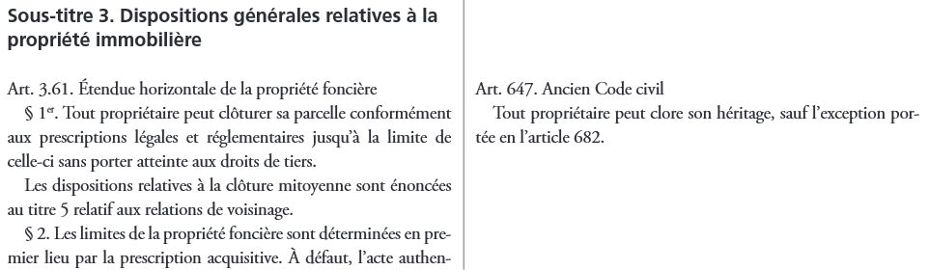
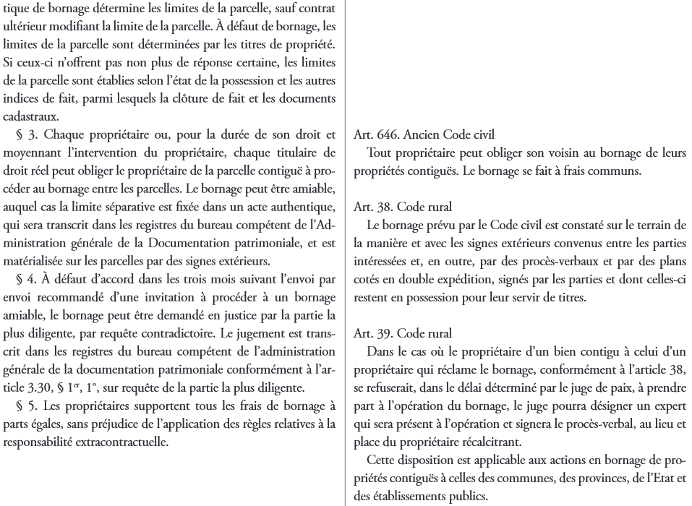

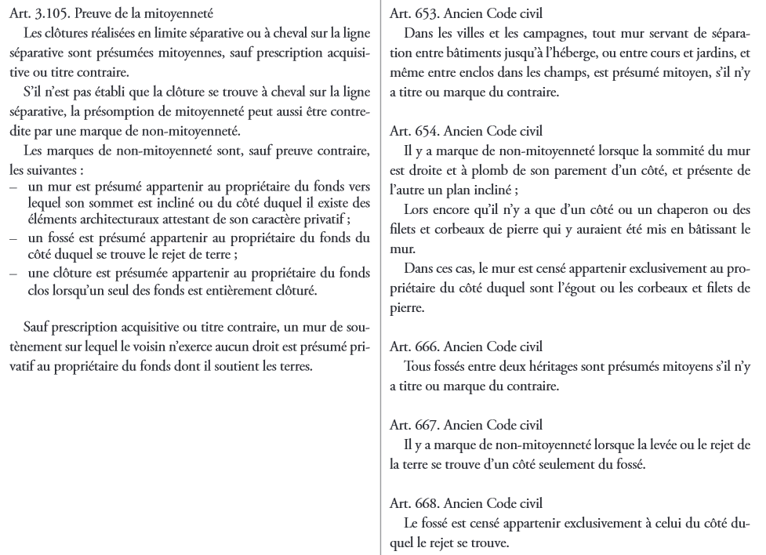

Les Slides des cours seront adressés au préalable aux participants (cours après cours).
Ainsi, vous pourrez vous préparer au mieux pour suivre le cours qui vous sera donné par Madame le professeur Fr. de Roy -avocat-.

Il est primordial que vous mettiez à jour vos certitudes apprises dans l'ancien Code civil.
Ce cycle de cours est particulièrement orienté pratique du géomètre-expert.
Soyez prêt pour l'entrée en vigueur du Code civil, Livre 3 -Les Biens-, au 1er septembre 2021 !

Ne tardez pas à compléter et renvoyer votre formulaire d’inscription (en attaché) Et, concomitamment, veuillez verser le montant adéquat
au compte de l’UGEB-ULEB: BE50 0689 3258 6218 avec mention : Nom + Livre 3
A savoir :
prix de base 786,50€ TVAC
prix réduit membre OBGE (*) 605,00€ TVAC (*) en règle de cotisation pour l’année 2021
prix réduit membre UGEB-ULEB (*) 423,50€ TVAC

Une facture vous sera adressée à la réception de votre versement.
Ces cours sont éligibles pour la formation continuée comptabilisée au Conseil fédéral GE.
La participation effective à chaque cours est comptée pour 2 heures et demie de formation (soit 20 heures pour le cycle complet).

Bien dévoué, Fr. Gabele Président UGEB-ULEB Secrétaire général UBG-BUL

Loi du 13 avril 2019, art.2
le 30 ventôse an XII (21 mars 1804)
CHAMBRE des REPRESENTANTS de Belgique, DOC 55 0173/001, pg 4
CHAMBRE des REPRESENTANTS de Belgique, DOC 55 0173/001, pg 9 et suivantes
Voyez la Loi protégeant le titre et la profession de géomètre-experts du 11 MAI 2003, art.3
Voyez l’Arrêté royal fixant les règles de déontologie du géomètre-expert du 15 DECEMBRE 2005, art.18

